القسم : الخامس ابتدائي  الاسم الكامل :..............................  الفوج : ...........  الرقم الترتيبي : ....... | السنة الدراسية :2021/ 2022  الاجتماعيات  الفرض المحروس رقم : 2  الأسدوس : 2 | 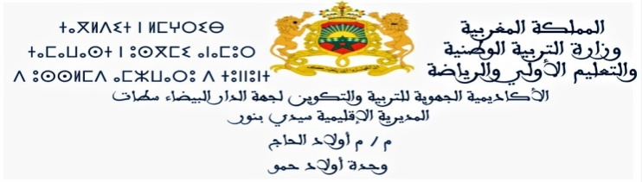
التــــاريـــخ : (10ن)
[...] وَفي الْمَغْرِبِ الْأقْصى ابْتَدَأ الْاِنْحِلالُ الْمُوَحِدِيُّ (1215 م)[....] وَ انْعَدَمَ الْأمْنُ في الطُّرُقاتِ [...] و امْتَنَعَ عامَّةُ الشَّعْبِ عَنْ أداءِ الضَّرائِبِ [...] و رافَقَ هذا غَلاءٌ و مَجاعاتٌ اجْتاحَتِ الْمَغْرِبَ و الْأنْدَلُسَ [...] .
ورقات عن حضارة المرينيين ، مطبعة النجاح الجديدة ، 1997 ، ص 11 ، 12 .
- أستخرج من النص تاريخ بداية انحلال الدولة الموحدية : (1ن)
-........................................................................................
- أستخرج من النص أسباب سقوط دولة الموحدين : (2ن)
...................................................................................................................................................................................................................................................................................................................................................
- انطلاقا مما درسته ما هو الحدث التاريخي الذي شكل بداية مرحلة ضعف دولة الموحدين ؟ (1ن)
-.............................................................................................................................................
- أرتب الدول حسب تعاقبها على حكم المغرب بكتابة الأرقام من 1 إلى 5 : ( 2.5 ن )
- الدولة المرابطية - الدولة المرينية - الدولة السعدية
- الدولة الإدريسية - الدولة الموحدية
- أصل بخط كل عبارة بما يناسبها : (4ن)
- محـمد بن تومرت ● ● مؤسس الدولة السعدية ● ● مدرسة العطارين
- مـحـمـد القائم بأمر الله ● ● مؤسسو الدولة المرينية ● ● صومعة الكتبية
- بنو مرين ● ● مؤسس الدولة الموحدية ● ● قصر البديع
الجــغـــرافــــيـــا : (10ن)
- أذكر ثلاث مؤهلات سياحية تجلب السياح من الخارج لزيارة المغرب : (3ن)
-................................................./......................................................./...............................................

- أختار مما يلي مجالات مساهمة السياحة في الاقتصاد الوطني بإحاطة الأجوبة المناسبة : (3ن)
- العناية بالموروث و التراث - جلب العملة الصعبة – مخطط بلادي – توفير الشغل – كتبان رملية – تخفيض عدد العاطلين
- أصل بخط نوع المعدن والصناعة التي تستخدم منه : (3ن)
- الحديد ● ● الحلي
-النحاس ● ● الأسلاك الكهربائية
- الفضة ● ● القضبان الحديدية
- أكتب صحيح أو خطأ أمام المعلومة التالية : (1ن)
- يعتبر المغرب أول منتج و مصدر للفوسفاط في العالم ...................
الــتـــربــــيــــة الــــمــــدنــــيـــة :
1- أذكر ثلاث واجبات للراجلين عند استعمال الطريق : (3ن)
-................................................./......................................................./...............................................
2- أضع علامة (Х) في الخانة المناسبة : (7ن)
الوضعية | أوافق | لا أوافق
- أحترم ذاتي و أحترم الآخرين .
- ألتقي الغرباء و أقبل زيارتهم في أماكن مجهولة .
- أرفض الإغراء المادي للاشترك في أي نشاط جنسي .
- أفضح كل تحرش جنسي تعرضت له و أبلغ عنه .
- أتواصل مع من لا أعرفه عبر الأنترنت
- أميز بين الناس اعتمادا على الجنس و اللون و المعتقد .
- أكتم الاعتداء و أعتبره حدثا عاديا .

نتمنى لكم النجاح

